Bækkelagets Sportsklub, Skigruppa
Årsberetning 2024

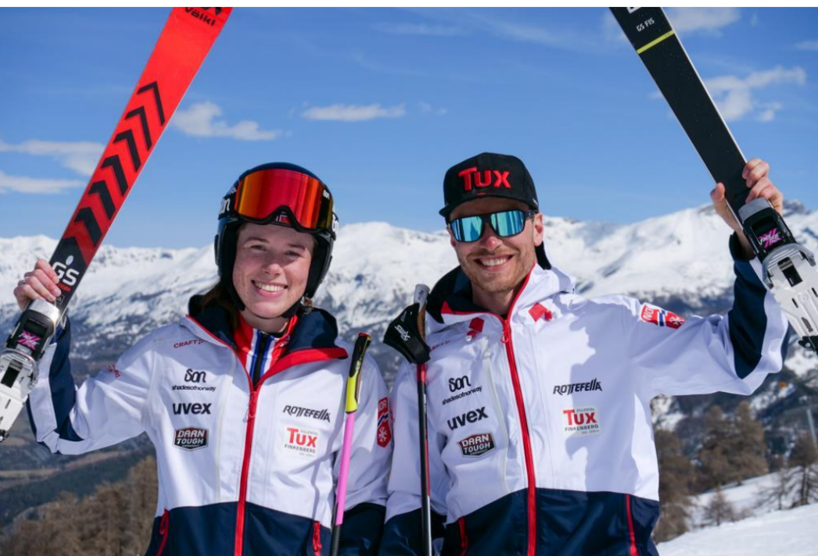

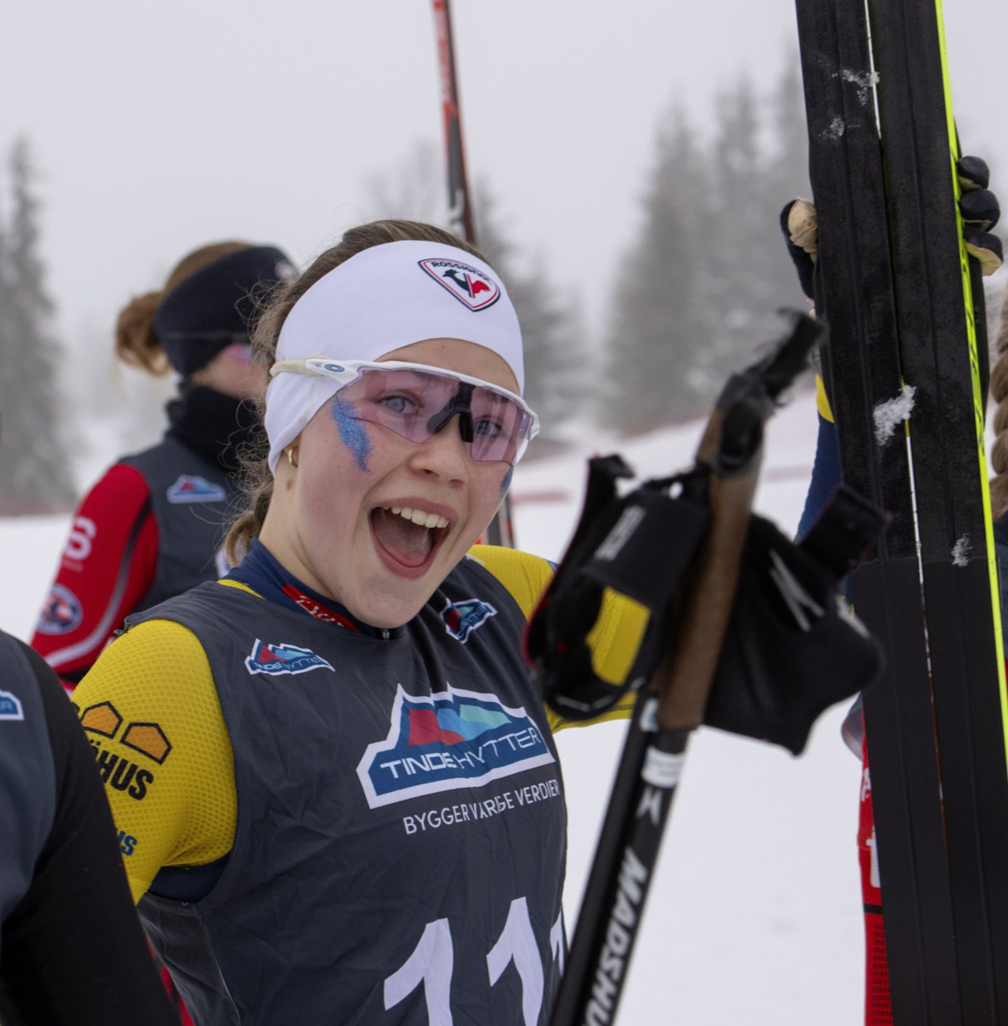

ADMINISTRATIVT
Styret i skigruppa:
Leder: Øystein Heggelund Dahl
Nestleder: Einar Boije
Styremedlem økonomi: Egil Jakobsen
Styremedlem/Sekretær: Mailen Greve
Styremedlem utdanning og 13+: Jan Henning Løken
Styremedlem 0-12 år: Eivind Aarnes Nilsen
Styremedlem arrangement: Merethe Aagaard
Styremedlem anlegg: Jens Lexerød
Styremedlem Sponsor: Jon-Marius Bru
Styremedlem Telemark: Anita Strøm Eriksen

Valgkomité:
Leder: Andreas Alvenes
Medlem: Kristian Brustad
Medlem: Janna Myerscough Aarvik

Sportslig komité langrenn:
Leder: Jan Henning Løken (representant 13 år og eldre)
Hovedtrener: Jon Winsnes Rødland
Representant senior: Karl Erik Sjøholt
Representant junior: Jon Winsnes Rødland
Representant 15-16: Kristin Benberg
Representant 0-12 år: Eivind Aarnes Nilsen
Representant turlangrenn: Frank-Tore Toresen

Medlemmer i skigruppa:
Antall medlemmer i Skigruppa ved utgangen av året:
 | 2024 | 2023 | 2022 | 2021 | 2020 | 2019 | 2018 | 2017
Langrenn aktive | 271 | 286 | 276 | 269 | 248 | 254 | 246 | 214
Telemark aktive | 7 | 6 | 6 | 10 | 11 | 12 | 15 | 20
Hopp aktive | 2 | 3 | 3 | 3 | 4 | 4 | 6 | 7
Turlangrenn | 32 | 31 | 33 | 30 | 47 | 50 | 48 | 52
Passive | 79 | 108 | 170 | 244 | 210 | 217 | 194 | 201
Totalt antall medlemmer* | 391 | 434 | 488 | 557 | 518 | 536 | 507 | 492

* teller antall individer som er medlem i skigruppa og hensyntar at enkelte medlemmer deltar i flere grener

Kjønnsfordelingen blant aktive medlemmer var ved utgangen av 2024:
Gren | Jenter/Kvinner | Gutter/Menn
Langrenn | 38 % | 62 %
Telemark | 57 % | 43 %
Hopp | 0 % | 100 %

Totalt sett ser vi en nedgang i aktive medlemmer i skigruppa i 2024. En gledelig utvikling er at vi har en økning i antall aktive medlemmer og svært mange nye deltagere på trening i de yngste gruppene. Vi ser at flere av disse enda ikke har meldt seg inn noe vi vil jobbe for at de gjør i 2025.
Hoppgruppa teller nå bare 2 aktive utøvere. Hopp i Oslo er i stor grad knyttet opp mot Kollenhopp og uten eget anlegg foregår det ingen rekruttering. Gruppen vil om få år dø ut med mindre det kommer krefter som ønsker å drive hoppsporten videre i BSK.

Telemarksgruppa holder et svært høyt sportslig nivå, men har også utfordringer med å rekruttere nye utøvere og trenere. Det er pågående rekruterings tiltak i samarbeid med Oslo Skikrets.

Utvikling i antall aktive innenfor de ulike treningsgruppene i langrenn følges spesielt.

Administrative representasjoner i Oslo skikrets
Karianne Løken - leder langrenn i Oslo Skikrets

Morten Eriksen har som eneste representant i telemarkskomiteen i Oslo Skikrets ledet og drevet grenen Telemark i kretsen, og har med det også vært del av styret i Oslo Skikrets.

Møtevirksomhet
Det har vært avholdt 7 ordinære styremøter i 2024.

Årsmøtet i BSK-skigruppa ble avholdt mandag 12. februar 2024. Totalt 14 stemmeberettigede medlemmer møtte opp inkludert en observatører, som var på samme nivå som i 2023.

UTMERKELSER
Flere av gruppas medlemmer har gjort seg bemerket med velfortjente utmerkelser i krets og klubb.

Trym Nygaard Løken ble på på BSK’s årsmøte i april tildelt Gullmedalje (æresmedlemskap) som er den høyeste utmerkelsen som kan tildeles i klubben. Der ble også Albert Christiansens Ærespris tildelt Milla Grosberghaugen Andreassen.

Skigruppas årlige klubbkveld markerer sesongavslutning for en innholdsrik sesong. Premier for karusellrenn og klubbmesterskap ble delt ut gruppevis.

Vandrepokaler
Treningsgruppe | Jente | Gutt
2013 | Sofie Sætre Pederstad | Julius Gjessing Billington
2012 | Ane Brendengen | Jonathan Negaard Bru

Innsatspokaler
Treningsgruppe | Utøver
2011 | Selma Blix
2010 | Liam Clement
2009 | Elias Wiig Boie
2008 | Julie Holter Henriksen
Junior | Helene Løken

Årets utøver:
- Julie Holter Henriksen

Årets trener:
- Ola Kannick Eriksen

Årets ildsjel:
- Merethe Aagaard

10-årspokaler karusellrenn:
- Andreas Heggelund Dahl
- Martin Brendengen
- Kristian Heggelund Dahl

5-års statuetter karusellrenn
- Ragnhild Bredvold Weiby
- Vilde Kruse
- Gustav Langgåt Hagland
- William Wiig Boije
- Sofie Sætre Pederstad
- Ferdinand August Måkestad Bovim
- Ada Schermann-kahn
- Oskar Røynås
- Viktor Røynås
- Jonathan Negaard Bru
- Aksel Norum
- Ivar Bredvold Weiby

For telemark:
Årets kvinnelige utøver: Gøril Strøm Eriksen
Årets mannlige utøver: Jacob Alveberg

ØKONOMI
Det er et overordnet mål for Skigruppa å legge til rette for et aktivitetsnivå som gjør at regnskapet balanserer og at det ikke i særlig grad akkumulerer egenkapital. Styret har en overordnet ambisjon om at Skigruppa skal ha en forsvarlig egenkapital og likviditet.

Skigruppa avsluttet 2024 med et positivt driftsresultat på kr 130 781 (før finansinntekter og –kostnader), og hensyntatt netto finansinntekt på kr 59 120 fikk skigruppa et resultat på kr 189 900. Regnskapsmessig egenkapital per 31.12.24 utgjorde kr 2 888 806.

Den viktigste inntektskilden for Skigruppa er Norway Cup og aktivitetsavgiften fra medlemmene. På kostnadssiden utgjør lønn og kostnader til arrangement og aktiviteter størsteparten av kostnadene. I januar 2024 arrangerte Skigruppa KM på Skullerud som bidro med et positivt resultat i klubbkassen.

Nedenfor følger hovedpunkter fra regnskapet for 2024:

Inntekter:
- Dugnadsinntekt fra Norway Cup er utbetalt med kr 634 455. Beløpet er sammenfallende med dugnadsinntekt for foregående år, men noe lavere enn budsjettert for 2024.
- Aktivitetsavgift tilordnet fra hovedklubben med kr 455 205. Resultatmessig er dette en forbedring fra 2023 og skyldes en moderat økning i antall medelemmer og at all aktivitetsavgift knyttet til eldre utøvere er fakturert ut i løpet av høsten 2024
- Støtte til drift av Ekeberg snøpark er utbetalt med kr 200 000, og sammenfaller med tidligere inntektektsår. Skigruppa har hatt ekstraordinære kostnader i forbindelse med reparasjon av beltedyr i november/desember og har på det grunnlaget søkt om ytterligere støtte fra hovedklubben for 2025. I tillegg har skigruppa mottatt støtte fra Ekeberg Lions for samme formål med utbetaling i 2025.
- Støtte til elitesatsning fra hovedklubben er utbetalt med kr 156 000
- Arrangementsinntekter fra KM på Skullerud endte i størrelsesorden kr 175 000
- Renteinntekt på bankinnskudd utgjorde kr 71 896.

Kostnader:
- Lønnskostnadene for 2024 utgjorde kr 549 552. I tillegg har det påløpt arbeidsgiveravgift og pensjonskostnader. Samlet er lønnskostnader med tillegg av AGA og pensjon, ca kr 100 000 lavere enn budsjettert for 2024.
- Det har påløpt vesentlige kostnader til reparasjon av anleggsutstyr på Ekeberg snøpark, bl.a. er beltedyr reparert med kr 149 000 med tillegg av reparasjon av snøkanon og kostnader til tilkobling til vann og strøm.
- Kostnader til gjennomføring av KM på Skullerud utgjorde i størrelsesorden kr 110 000.
- Elitestipende er avsatt og innvilget med kr 150 000. Skigruppa har utbetalt i det alt vesentlige stipend til satsende utøvere i løpet av året.

I 2024 legges det opp til et budsjett med et underskudd på kr 52 200.

Likviditet og egenkapital er meget god i skigruppa, og vi er godt rustet til å tåle ekstraordinære sesonger framover.
SPONSORARBEID
Sponsorkomiteen har denne sesongen bestått av Jon-Marius Bru med god støtte fra tidligere sponsoransvarlige og andre ivrige medlemmer og foreldre.

Tiden vi har hatt med høye renter, dyre byggematerialer og generell dyrtid er noe vi alle har fått kjenne på kroppen, og som vi nå har blitt mer vant til. Likevel er det en trend at vi ser på det som vanskelige økonomiske tider selv om Norge økonomisk går bra. Noen bransjer sliter fortsatt ob byggenæringen er særlig presset med lavere aktivitet og høy rente som presser noe av investeringsinteressen ned.

Sportsbransjen og retail har også i den senere tid vært presset med en svakere krone og en høy prisvekst. Vi har sett store sportskjeder presentere utfordrende resultater, noe som kan være påført av mer bevisstgjøring for hva man bruker pengene på hos konsumentene. Det kan være indikasjoner på at spesialistforretninger har bedre tider enn de store kjedene. En slik spesialist forretning er vår gode partner Oslo Sportslager AS.

Oslo Sportslager gir BSK ski årlig økonomisk støtte i tillegg til støtte til kalendere og en meget god avtale på smøring til gruppen vår. I tillegg må det nevnes at vi som medlemmer har en god avtale på ski, smøring og skiutstyr i langrennsavdelingen i tillegg til andre rabatter i resten av butikken. Informasjon om denne avtalen er publisert i interne kanaler.

Hos Oslo Sportslager AS får vi god hjelp av fagfolk og med rabatten vår så er det også konkurransedyktige priser. Og husk: Alt du handler for hos Oslo Sportslager gir BSK ski en kickback i form av økonomisk støtte i tillegg.

Den nye avtalen med Oslo Sportslager ble signert høsten 2023. Dette er en avtale som både Sportslageret og vi er stolte av å ha fått til. I tillegg til å støtte klubben økonomisk arrangeres det handle kvelder med oss. Her er vi stolte av at vår samarbeidspartner Oslo Sportslager stiller opp og gir oss denne rabatten og tilgang på god kompetanse og de beste produktene.

Våre sponsorer for sesongen 2023/24 er
- Oslo Sportslager
- Trimtex
- Eksjøhus
- Nordstrands Blad
- Fearnleys

I en tid med økonomiske svingninger som vi har hatt har det vært viktig for oss å beholde sponsorene vi har i dag. Det har vært arbeidet for å ha et godt samarbeid og yte våre sponsorer rett. Vi har i perioden fremforhandlet en ny avtale med Trimtex, vår leverandør av klubbtøy. Som BSK sponsor og leverandør har Trimtex gitt oss en god kickback ordning der BSK får støtte basert på hva vi medlemmer handler for. Her har vi kickback fra første krone. Trimtex tøy har meget god kvalitet og vi vil anbefale spreke foreldre å teste ut treningstøy fra Trimtext, gjerne BSK tøy.

Eksjøhus har vært en god bidragsyter i flere sesonger og har i tillegg til å bidra økonomisk også stilt opp med litt sportslig der noen av BSK sine utøvere har fått trene litt med Team Eksjøhus. Eksjøhus er i den pressede byggebransjen og vil anbefale alle å sjekke ut hva Eksjøhus kan tilby hvis man skal utføre arbeider på hus eller hytte.

I tillegg bidro flere lokale næringsdrivende på Bekkelaget og Nordstrand med flotte kalendergaver til adventskalenderen og bidrag til våre andre arrangementer. Vil særlig hedre de som støtter, men ikke vil ha sin logo på dressen: Dere vet hvem dere er og vi kunne ikke klart oss uten dere.

Når sponsorinntektene ligger stabilt, eller går ned, ser vi på alternative måter å få inn inntekter. Dette er som kjent andre dugnadsaktiviteter som vi foreldre stiller opp på. De fleste bør kjenne til vår tradisjonsrike julekalender. Dette er en veldig god inntektskilde til BSK ski som med tanke på logistikk er meget enkel å håndtere for klubb og foreldre. 75-90% av salget av kalendere er ren inntekt til klubben. Dessverre har deltagelsen i dugnaden her gått ned. Vi håper derfor at vi i kalenderåret 2025 kan få opp innsatsen igjen og håper på en all time high her.

Vi har i tillegg søkt på legat og støttetiltak fra næringslivet og dette arbeidet vil bli intensivert utover våren så vi kan være godt rustet før neste sesong.

En oppfordring til alle foreldre i klubben er å følge med på egen arbeidsplass og andre steder. Kommer dere over noen muligheter så kom med tips til oss i styret så arbeider vi videre med dette. Alt er av interesse og vi kan være med og sette sammen attraktive pakker.
Vi takker alle våre sponsorer for støtten i 2024.
ANLEGG
Skigruppa har gjennom flere år hatt Skullerud som hovedanlegg for trening og klubbinterne konkurranser på ski (langrenn). Denne arenaen er de siste årene betydelig oppgradert med større kapasitet for kunstsnøproduksjon og lys.

Anlegget holder høy kvalitet og har stor kapasitet, derfor vil skigruppa fortsette å ha dette anlegget som hovedarena. Dette skjer i forståelse med Oslo Kommune som eier anlegget og Rustad IL som administrerer bruken.

I nærmiljøet har vi etablert snøproduksjonsprosjektet ved Smedstua på Ekeberg. Det ble ikke produsert kunstsnø i sesongen 2023/24 pga mangel på vanntilførsel. En god vinter gjorde dog at vi i lengre perioder hadde fine forhold på Ekeberg til glede for nærmiljøet. Hovedmålgruppen for dette er barn i barnehage- og småskolealder, samt eldre utøvere som en tilleggsarena til Skullerud. Turlangrennsgruppa trener også jevnlig her når forholdene tilsier det.

Skigruppa har i løpet av året hatt møter og befaring med Bymiljøetaten i Oslo kommune for å vurdere utvidelse av snøproduksjonen til også å bruke Ekeberglien (v de gule Brannfjellhyttene). Dette vil kunne gi en mer stabil snøproduksjon, bedre snødepoter og mulighet for å utvikle skicrossløyper - noe som vi tror vil være svært attraktivt for medlemmene og for nærområdet. Samarbeidet med Bymiljøetaten er konstruktivt og vil bli fulgt opp i 2025 når kommunens nye servicebygg blir oppført i Ekeberglien.

Anleggsgruppen disponerer
• en smørevogn. Det er ønskelig å etablere en fast plass til denne ved Skullerud skianlegg
• en tilhenger med gladdfiberlokk. Det er ønskelig å disponere denne i forbindelse med prioriterte renn, NC mm
• en prepareringsmaskin
• to snøkanoner

Det har vært stor slitasje på materiellet, bl.a defekt hydraulikk på prepareringsmaskinen og en snøkanon ble utsatt for hærverk, som medførte at den nå er kassert. Totalt har dette medført en kostnad på ca 200 000,- i reparasjoner. Dette har i hovedsak blitt dekket av tilskudd fra moderklubben, støtte fra Ekeberg Lions og Vipps donasjoner fra privatpersoner.

Styret har vurdert rammebetingelsene for vårt anlegg på Ekeberg og hvordan en bør organisere drift av løypenettet på sletta og rundt Brannfjell. Selv om det medfører betydelige kostnader og krever en stor dugnadsinnsats, ønsker vi å videreføre dette tilbudet da det er en svært viktig rekrutteringsarena for skigruppa samt at det bidrar til skiglede og rekreasjon for lokalbefolkningen.

Telemark benytter både Skimore og Vardåsen som sin treningsarena.
Hopp trener sammen med KollenHopp i Midtstubakken og Holmenkollen.

ARRANGEMENT
Skigruppa har i 2024 videreført våre tradisjonelle klubbinterne konkurranser, med karusellrenn og klubbmesterskap. Alle arrangementene har vært gjennomført med god deltagelse. Vi har også hatt deltagere fra skigruppen i Oppsal med på disse arrangementene. Også Brannfjell Opp motbakkeløp og Oslo Sportslagerløpet er avholdt med god deltagelse.

BSK avholdt i 2024 Kretsmesterskap i langrenn på Skullerud med god deltagelse og gode prestasjoner fra flere av våre utøvere.

I 2024 avholdt BSK telemark Norges Cup og FIS renn i Varingskollen. BSK var teknisk arrangør, og fikk hjelp av funskjonærer fra andre telemarkklubber i hele landet. Stor takk til våre ildsjelder i Telemarksgruppen som gjorde dette mulig.

SPORTSLIG – LANGRENN
Vinteren 2024 fikk vi tidlig veldig bra treningsforhold på Skullerud takket være en lengre kuldeperiode før julen 23. Dette gav tidlig snøproduksjon og lengste runde med kunstsnø lå allerede klart fra tredje uka i desember. Jon Winsnes Rødland har også i sesongen 23/24 vært hovedtrener for skigruppa, og har i samarbeid med sportslig ledere, oppmenn og trenere, koordinert samlinger og fellestreninger.

Vi har avviklet 3 møter i sportslig komite hvor tema blant annet har vært frafall i gruppene, rekrutering, samarbeid på tvers av gruppene og planlegging av hjemme og bortesamlinger. Vi har arrangert et trenermøte hvor tema har vært praktisk gjennomføring av treninger og hvordan prioritere sportslig og sosialt for å unngå frafall. Oslo skikrets har også i år arrangert fellesarrangementer og samlinger for 13-16 år med god deltagelse fra BSK. Juniorutøverne har også i år vært en del av Team Kollen. Både sportslig og sosialt har dette blitt et tilbud som virkelig har båret frukter. Oslo Skikrets hevder seg meget bra i alle juniorklasser i Norges Cup og Junior NM, og varige vennskap på tvers av klubbene har blitt etablert. Det har også i år blitt arrangert samarbeidsøkter med blant annet Lyn, Årvoll og Lillomarka for våre juniorløpere. Seniorsamarbeidet i Oslo Skikrets har bestått, og dermed sørget for et veldig bra treningstilbud for vår eneste satsende senior med tilhold i Oslo, Fredrik Sjøholt.

Sportslig har vi fått vist oss frem gjennom gutta sin flotte innsats på NM stafett og Milla sine veldig gode løp tidlig på sesongen. Vi har fått en enda mer sammensveiset gjeng fra 15 år og oppover og nok engang fått bekreftet at fellesøkter spesielt på hjemmesamlinger er gull verdt. I tillegg har vi fortsatt en meget bra tilvekst i de yngste gruppene. Vinteren 2025 kan gi rekorddeltagelse på klubbens karusellrenn! Fortsatt må vi holde fullt fokus på hvordan forebygge frafall i ungdomsårene, slik at vi kan oppnå målsetningen om «flest mulig, lengst mulig».

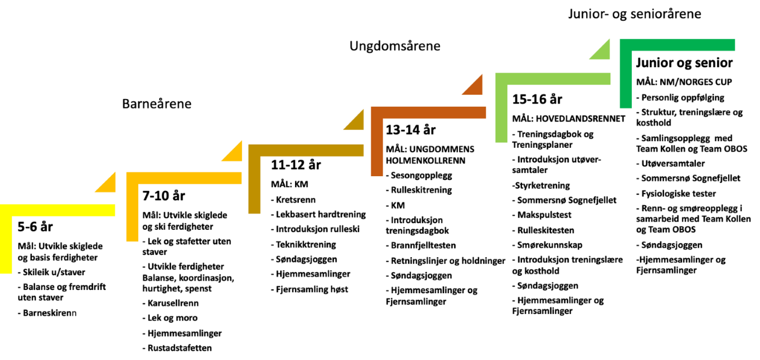
Figur: BSKs utviklingstrapp for langrenn

Langrenn 0-12 år
Skigruppa har et treningstilbud for barn fra 5 år og oppover. For førskolebarn arrangerer skigruppa skileik 3 ganger i løpet av vinteren pluss et avsluttende skirenn (totalt 4 økter).
Skileik 2024 hadde som foregående år meget god deltagelse og det ble hentet inn ungdomstrenere fra egne rekker.
Treningsgruppa 2017/2018 (1. og 2. klassinger) er i dag den yngste gruppen, men gruppestørrelsen på nesten 80 barn gjør det krevende å holde den samlet. Trenerne i hovedgruppen har et ønske om å splitte opp for å sikre mer likhet og bedre treningsutbytte for de deltakende barna på tvers av aldersgruppene. Vi vil derfor ha 3 treningsgrupper fordelt på 2018, 2017 og 2016 årgangene fra og med høsten. Vi har derfor avveket fra hovedregelen om at andreklassingene (de yngste fra foregående sesong) slår seg sammen med førsteklassingene (den kommende sesongen).
Fra barna begynner på skolen har skigruppa et treningstilbud hele året i egne grupper fordelt på 7-8 år, 9 år, 10 år, 11 år og 12 år. For de yngste barna er hovedfokuset skiglede, å utvikle gode skiferdigheter og skiteknikk primært gjennom lekorienterte øvelser som utvikler balanse, koordinasjon, hurtighet og utholdenhet. Etter hvert introduseres også innslag av instruksjonsdrevet teknikktrening, men teknikktreningen er primært indirekte.
Utøvere opp t.o.m. 12 år deltar primært på renn i Oslo Skikrets i tillegg til våre egne karusellrenn. Fokuset fremover vil være å skape en god sosial ramme rundt rennene og de enkelte gruppene har på utvalgte renn organisert felles oppvarming og ytet smørehjelp. Fra barna er 12 år er også Ungdomsbirken et viktig mål.
Historisk har det primært vært foreldre som har bidratt som trenere for barneårgangene. Foreldretrenerne gjør en fantastisk innsats for at barna skal ha et bra treningstilbud både sportslig og sosialt. Klubben har et sterkt ønske om at flest mulig foreldre blir trenere, da en stor og aktiv foreldregruppe er kanskje det viktigste suksesskriteriet for at årgangen oppnår «flest mulig, lengst mulig, best mulig».
I 2024 har det i tillegg til foreldretrenere vært en betalt ungdomstrener, som har hatt bakgrunn som tidligere aktive i skigruppa. Ungdomstreneren utgjør et veldig viktig bidrag i treningsarbeidet gjennom sin kunnskap og erfaring som utøver. Dette er en fin mulighet for dem som har lagt opp til fortsatt være tilknyttet klubben og bidra til skiglede for andre. På grunn av relativt små årganger fra 2008 og eldre, så har det i 2023 og 2024 vært vanskeligere å rekruttere ungdomstrenere.
Noen kommentarer fra de ulike treningsgruppene:
2017/2018-gruppen
En kjempestor gruppe med ivrige utøvere. Det er et ønske fra hovedtrenere om at gruppen deles for å kunne gjennomføre øktene med mer kvalitet på en mer oversiktlig og inkluderende måte. Det er veldig store variasjoner i barnas skiegenskaper og det vil også forsøkes hensyntas ved å splitte gruppen. Trenerne har gjort en vurdering av potensielle sosiale skader en deling vil innebære, men det virker som at de sosiale relasjonene er godt fordelt mellom de ulike årgangene og at en splitting derfor ikke vil være veldig krevende for gruppedynamikken. Denne gruppen har allerede barn som deltar på flere renn gjennom året selv om de er 1-2 år for unge.
Gruppa hadde 15-20 deltakere på Beitostølen og det var et selvsagt høydepunkt for de yngste.
2015/2016-gruppen
Vi har nå en kjempefin gruppe som nå har passert 40 medlemmer. Med et lite (men voksende) trenerteam har vi fokus på å tilrettelegge for lek og aktivitet uten for mye struktur. Barna har hatt det veldig gøy på barmarkstreningene, og utviser en utrolig skiglede nå som vi er over på snø. Det å være ute i løypa er noe av det morsomste, og barna vil alltid innom «magasuget» som forseres med skrekkblandet fryd. Det har vært en veldig imponerende fremgang i skiteknikken til mange av barna fra fjorårssesongen.
Samlingen på Beitostølen var et høydepunkt hvor vi hadde over 20 deltakere som både fikk lekt og gått en ordentlig «fjelltur».
2013/2014-gruppen
Hoveddtrener har vært Fredrik Sjøholt godt hjulpet av oppmann og hjelpetrener Mikael Clement. Gruppa har bestått av ca 30 utøvere og det sosiale har stått i hovedsete. Det ble arrangert 2 langturer på ski med bollestopp og stemmningen har generellt vært veldig god på trening. Under karusellrenn for 2024 var det meget god deltagelse. God stemning i gruppa som teller rundt 20-25 barn med god dynamikk og samhold. Fokus er på lek og moro, samt grunnleggende ski teknikk og kondisjon. Gruppen introduserte rulleski i høst og det var med stor suksess.
Beitostølen samlingen var kjempepopulær i 2024 i likhet med foregående år.
2012-gruppen
2012 er en fin gjeng med god kjerne som er flinke til å stille på trening. Gruppa har flere gutter enn jenter, men dynamikken i gruppa er veldig god og de har det fint sammen på trening og renn. Deltakelsen på renn er god fra 2012 gruppa og det er utøvere som også hevder seg topp 10 i kretsrenn! Det har vært en veldig tydelig fremgang i gruppa på skiteknikk, utholdenhet og mestring de siste månedene. Skigleden er stor i 2012 årgangen!

Totalt hadde disse treningsgruppene rundt 35 engasjerte foreldretrenere/oppmenn i 2022:
6-7 år (2016/2017): Signe Bjarttun Jørgensen (hovedtrener 2016), Cathrine Nielsen (hovedtrener 2017), Eivind Aarnes Nilsen, Bjørn Martin Sørensen, Oda Ryste (ungdomstrener)
8 år (2015): Hallvard Berg (hovedtrener), Mari Andersen, Øystein Hagland, Anne Kari Garberg, Espen Tjørn Tobiasson og Rune Møller.
9-11 år (2013/2014): Ola Kannick Eriksen (hovedtrener), Jan Even Sandal (hovedtrener), Aasne Hoksrud, Lars Eivind Kreken, Jon-Marius Bru, Janna Aarvik, Eivind Aarnes Nilsen, Anette Eriksen (oppmann),
12 år (2012): Jannike Østby (hovedtrener), Cecilie Clement (oppmann), Jon-Marius Bru og Brynjar Norum.
12 år (2010): Mikael Clement (hovedtrener/oppmann), Kjetil Steinsvik, Magnus Willanger, Vegard Andresen (ungdomstrener)

Langrenn 15-16 år
Januar 2024 og ut sesongen trente 2008 og 2009 årgangen sammen. Gruppen utmerket seg også i år med gode resultater gjennom skisesongen. Vi deltok på våre prioriterte renn og på Toyota cup for 15 og 16 åringer. Høydepunktet var Hovedlandsrenn, som ble arrangert på Gålå. I år deltok 12 utøvere på Hovedlandsrennet. I tillegg stilte mange av foreldrene opp som funksjonærer for kretsen. Det var Jon som skrev treningsplanen og Roy Borander, Geir Ivar Holberg, Ivar Benberg og Kristin Benberg som fulgte opp treningene. Gruppen besto av 22 utøvere, 8 gutter og 14 jenter og vi trente tirsdager, onsdager og torsdager.

Noen utvalgte resultater fra Hovedlandsrenn 2024:
- Ada Korsnes Eriksen: 7. plass 5 km fri, 12. plass sprint klassisk
- Julie Holter Henriksen: 15. plass 5 km fri, 7. plass sprint klassisk
- Marlin Borander: 38.plass 5 km fri
- Lotte Clement: 8. plass sprint klassisk
- Ida Emilie Meldalen: 38.plass sprint klassisk
- Nicoline Louise Sørensen Aagaard: 18. plass langrennscross

Våren 2024 gikk 2008 årgangen over til juniorgruppen, mens 2009 og 2010 ble en gruppe. Treneren til 2010 gruppen, Fredrik Sjøholt, ble hovedtrener. Han fikk god hjelp av hjelpetrener Håkon Ophus og oppmann Mikael Clement. Med videre som hjelpetrenere ble Geir Ivar Holberg, Kristin Benberg og Ivar Benberg. Gruppen består av 19 utøvere (13 gutter og 6 jenter). Gruppen trente tirsdager og torsdager samt søndagsjoggen. Treningene besto av en variasjon av rulleski, løping, styrke og mer. Sammenslåingen med 2010 gruppen fungerte bra, og vi ser et stort engasjement hos de ivrige som møter på treninger.

Langrenn Junior og senior
Jon Winsnes Rødland har hatt hovedtreneransvaret i år. Ola Andreassen var oppmann for junior ut sesongen 2023/2024. Deretter tok Hugo Henriksen over oppmannsjobben. Karl Erik Sjøholt har vært oppmann for senior.

Senioravdelingen har bestått av Andrew Young som bor i Trondheim og går for det britiske landslaget og Team Aker Dæhlie, Henrik Husdal som bor på Lillehammer og går for Team Mjøsprodukter, Fredrik Sjøholt som bor i Oslo og trener med Team Oslo Skikrets Senior, og Sebastian Endrestad som konkurrerer for Chile.

Noen utvalgte resultater fra senior sesongen 2023/24:
Fredrik Sjøholt:
38.pl NC Nes 10km fristil
Henrik Husdal:
24.pl NC Nes 20km klassisk
28.pl fristil NM del 2 Lillehammer

Henrik, Fredrik og Andrew gikk inn til en fantastisk 7.plass under NM-stafetten på Beitostølen.

Junioravdelingen bestod i 2023/2024-sesongen av Helene Løken, Milla Grosberghaugen Andreassen, Wilhelm Hjelpdahl Deinboll, Sven August Tjernshaugen, Balder Myrmel-Johansen, Alexander Hjelpdahl Deinboll og Kristian Heggelund Dahl. Det ble utøver sesongen en tynn tropp på norgescup siden Balder ikke lenger ønsket å satse mot renn, Kristian gikk over til sykkelsatsning etter første norgescup, og Milla måtte ta en roligere periode. Alle utøverne var medlemmer av Team Kollen gjennom året, og Milla har vært en del av juniorlandslaget. Over i ny sesong, altså 2024/2025 har det blitt et skifte i juniorgjengen hvor guttene med unntak av Sven August valgte å takke for seg. Sven August ble innkalt i militæret på sommeren, men han er med på fellestrening så fort han er hjemme på perm. 2008-gruppa har kommet opp med fire ivrige jenter som er med i Team Kollen og satser på Norgescupen. I tillegg kommer etpar av 2008-guttene innom sporadisk på trening, noe som settes pris på hver gang. Skulle gjerne hatt de oftere med uansett om de vil gå renn eller ei.

Noen utvalgte resultater fra junior sesongen 2023/2024:

Milla Grosberghaugen Andreassen:
NC senior Gålå: 4., 8. og 2.plass (juniorkvote)
NC junior Lygna: 1.pl i samtlige 3 renn
Jr-VM Planica: 3.pl på sprint fristil, 4.pl på 10km klassisk og 2.pl på stafett

Helene Løken:
NC Lygna: 14.pl 5km klassisk
NC Trondheim: 7.pl sprint klassisk og 10.plass 5km klassisk
Jr-NM Nybygda: 17.pl 5km klassisk
NC-finalehelg: 16.pl 5km klassisk, 18.pl sprint fristil

Wilhelm H. Deinboll:
NC Trondheim: 40.pl klassisk sprint

Følgende samlinger har blitt arrangert i 2024:
• 04.mai: Kick- off og hjemmesamling alle grupper.
• 17.mai-trening for 13 år og eldre
• 21.-23.jun: Vestfoldsamling for 15 år og eldre
• 24.-25.aug: Kick-off høst og hjemmesamling for alle grupper
• 20.-22.sept: Barmarkssamling på Sjusjøen for 11 år og eldre
• 26.-27.okt: Hjemmesamling for alle grupper.
• 8.-8.des: Familiesamling på Beitostølen(uten jr og sr)

Langrenn – samlinger

Følgende samlinger har blitt arrangert i 2023:
- 13.-14. Mai: Kick- off og hjemmesamling alle grupper.
- 17. Mai trening for 13 år og eldre
- 26.-28.5: Oslo/vestfoldsamling for 15 år og eldre
- 22. August: Oppstart fellestreninger
- 26.-27. August: Kick-off høst og hjemmesamling for alle grupper
- 21.-24. September: Barmarkssamling på Sjusjøen for 11 år og eldre
- 28.-29. Oktober: Hjemmesamling for alle grupper.
- 1.-3. Desember: Familiesamling på Beitostølen.

SPORTSLIG – HOPP
Året 2024 startet med tre BSK- hoppere.
Oscar Petersen Westerheim
Jobber fortsatt med å komme tilbake fra skader. Hoppet SGP Hinzenbach i sommer. Mye god hopping på trening, ikke fått det helt ut i renn.
Sondre Ringen
Ble skadet i romjulen 2023, og arbeider for å komme tilbake. Det har tatt mye lenger tid enn noen kunne tenke seg. Er fortsatt sykmeldt, men er ved godt mot. Det går rette veien.

SPORTSLIG – TELEMARK
Telemark gruppa i BSK ski bestod av 4 av totalt 6 utøvere på Norges elite landslaget i telemark skigrenen. 1 utøver på rekrutt landslag.
Våre BSK-utøvere holder et meget høyt nivå Gøril med WorldCup sammenlagt 2. plass, Jacob 5. plass og Trym med 9.plass. Han var 3 mnd. ute med skade men avsluttet sesongen sterkt.
Ella debuterte på WC pallen og brakk armen i slutten av Januar, men også hun kom tilbake på vårparten. Emil Langhus Bye var i militæret store deler av 2024, men fikk med seg noen få renn i FIS, WC, NC og NM.
Veldig gledelig at Mikkel Nygaard Løken gjorde en sterk comeback både nasjonalt og internasjonalt.
Det ble gjennomført norgescup-renn og NM, hvor våre utøvere tok de fleste toppplasseringene.
BSK utøverne var med på samlinger og treninger i regi av Norges Skiforbund avdeling Telemark (NSF) samt utførte mye egentrening. Våre tøvere trener sammen i Skimore (tidligere Oslo Vinterpark, Wyller & Tryvann) og SNØ, men har dessverre ingen trening arrangert i regi av BSK.
BSK Telemark arrangert Norges Cup og FIS renn med internasjonale utøvere i Varingskollen i februar 2024. Rennet ble meget godt gjennomført og det er kommet ønske fra flere av landene om at BSK bør arrangere Worldcup renn i Varingskollen en senere sesong. Det er noe å strekke seg etter for BSK organisasjonen om hovedstyret vil satse på mer en NorwayCup som en internasjonalt arrangement.
BSK tilbyr gratis lån av utstyr som et rekrutteringstilltak.
I forbindelse med BSK sitt eget renn i Varingskollen, hadde vi inngått sammarbeid med skiklubb-utvikler Tove Andersen fra Oslo Skikrets. Norges Skiforbund rekrutteringsprosjekt “Skisprell”, ble arrangert både lørdag og søndag rett i nærheten av målområdet. Utlån av telemarkski til både barn og foreldre artige skicross løyper samt utdeling av vafler, saft og kaffe. Godt ledet av Tove med hjelp fra skiklubb-utvikler fra Vestfold.
BSK telemark var også tilstede da det var Skisprell i Tøyenparken, som fikk god dekining i mediene. Utlån av utstyr er ett av rekrutteringstiltakene som gjøres for å fremme telemarksporten og få flere utøvere til BSK. Det er utlånt ski+støvler til to andre barn i skigruppa.

Utøver ressultater
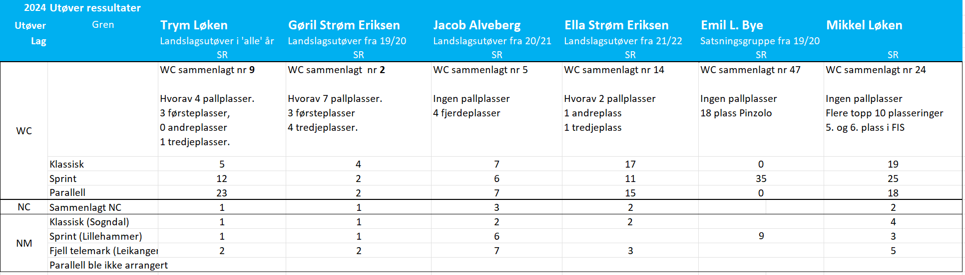

Oppsummering:
Våre utøvere holder et imponerende høyt nivå takket være egentrening og treninger i regi av landslaget og satsningsgruppen.
De har høye egenandeler på landslag/satsningsgruppe, men får heldigvis dekket deler av kostnaden via stipender. Gruppen er liten og har dessverre lykkes med å finne en dedikert hovedtrener eller med faste treninger i BSK regi.

SPORTSLIG – TURLANGRENN
Turlangrennsgruppa (TLG) er et hyggelig og uformelt treningsmiljø som ønsker nye medlemmer velkommen. Gruppen er for voksne i alle aldre (fra ungdom som ikke satser aktivt lenger og oppover i alder) som ønsker å trene i et miljø for å kunne delta i ett eller flere renn, ritt og løp gjennom året. Det er ulike ambisjoner og treningsnivå, men med et felles mål om å lage et godt treningsmiljø for alle og med stimulerende sosiale aktiviteter.
Felles treningene er tirsdag, torsdag og lørdag året igjennom. Oppmøte for treningene er som regel Skullerud dumpa eller Skullerudstua vinterstid med Østmarka som treningsområde. Vi har i tillegg hatt et treningssamarbeid med team Anthon om rulleskitrening i Sørkedalen på mandager. Samlet sett et helhetlig tilbud til alle.
Turlangrennsgruppa har en egen Facebook-side hvor man finner informasjon om blant annet treninger.
Av faste sosiale (og fysisk utfordrende) aktiviteter som har latt seg gjennomføre i 2024 kan nevnes "Fårikålsamlingen" på Vaset i september med joggeskoøkter i myr, slalombakke og fjell, rulleskiøkt på sæterveier og sykling på sti/grusveier. Kameratskap og det sosiale har hovedfokus på disse samlingene og treningen tilpasses den enkelte. Det var også 14 utøvere som reiste til Italia og deltok på Marcialonga. Dette er et årlig arrangement med fokus på det sosiale samtidig som dette er et treningsmål for mange. Vi hadde 5 utøvere blant de 800 beste!
Per i dag er vi rundt 50 registrerte i TLG hvorav rundt 15 som aktive på noen eller mange av treningene. Gruppa ønsker seg flere aktive medlemmer og jobber regelmessig med rekrutering.
Et godt treningsmiljø er et godt bidrag for folkehelsa i tillegg til naturopplevelsene vi får med oss – har du lyst til å trene med oss?

